Станция зарядки аккумуляторов

Руководство по эксплуатации
Модель № BS-14

Содержание

Указания по технике безопасности
и меры предосторожности 2

Начало работы 3
Внимание 4

Зарядка аккумуляторов 4
Начало использования кнопки контроллера 5

Технические параметры 5
Зарядная и пусковая схема соединений 6

Примечание 6

Указания по технике безопасности и меры предосторожности
Предупреждение: Данное устройство предназначено для эксплуатации квалифицированным персоналом. Работа разрешается только после ознакомления с указаниями по технике безопасности и рабочими процедурами в настоящей инструкции.

- Отключите питание перед тем, как извлечь аккумуляторы для зарядки. При подзарядке выделяется горючий газ, поэтому на рабочей площадке запрещено использование открытого огня.
- Убедитесь в отсутствии коррозии вследствие влияния дождевой воды, снега и влаги.
- Не меняйте полярность цанг, “+” должен соединяться с анодом, а “–” – с катодом.
- Не используйте поврежденные электропровода или цанги.
- Избегайте какого либо движения или тряски в процессе.
- Никогда не заряжайте замерзшие или затвердевшие аккумуляторы.

Начало работы
1. Подготовка:
- Используйте подходящий стандартный плавкий предохранитель.
- Аккуратно очистите аккумуляторы и проверьте их изначальное напряжение перед зарядкой.
2. Настройка зарядки аккумуляторов:
При зарядке аккумуляторов зарядный ток определяется типом каждого аккумулятора. Рекомендовано использовать 10% от максимального тока.
3. Продолжительность зарядки:
Продолжительность зарядки определяется типом аккумулятора. Ее можно рассчитать по формуле ниже:
Продолжительность зарядки = <значение ампер-час аккумулятора/зарядный ток>
Кроме того, зарядный ток будет постепенно снижаться по мере истечения времени зарядки, поэтому реальная продолжительность зарядки составит на 1/4 больше, чем расчетная величина. При помощи этого устройства можно заряжать один или несколько аккумуляторов. Продолжительность зарядки нескольких аккумуляторов будет больше, чем для одного аккумулятора.

Внимание
Извлеките оригинальные цанги из автомобиля при зарядке аккумулятора автомобиля.
Внимание!
- Для высокомощных двигателей: используйте «Быструю зарядку» в течение 15 минут перед запуском двигателя.
- Для дизельных двигателей: прогрейте свечу перед запуском двигателя. Вначале присоединяйте цангу к катоду.
Способ зарядки
- Плотно присоедините цанги аккумуляторов.
- Плотно присоедините источник питания и выберите продолжительность зарядки. Уровни 1, 2, 3 переключателя предназначены для быстрой зарядки, а уровни 4, 5, 6 – для медленной. Длительность «Быстрой зарядки» обычно составляет один час.
- Чтобы завести автомобиль, сначала необходимо повернуть «переключатель регулировки тока» на 0, потом присоединить цанги и выбрать режим зарядки. Если автомобиль не заводится за 3~4 раза подряд, попробуйте использовать быструю зарядку за 15 минут, а потом повторить процедуру запуска.
- Таймер обычно установлен на 60 минут. Продолжительность зарядки можно задать по выбору (регулируется вручную). По истечении времени, таймер остановится автоматически.
- Включите напряжение 12 В или 24 В, в зависимости от требований каждого отдельного автомобиля.
Начало использования кнопки контроллера
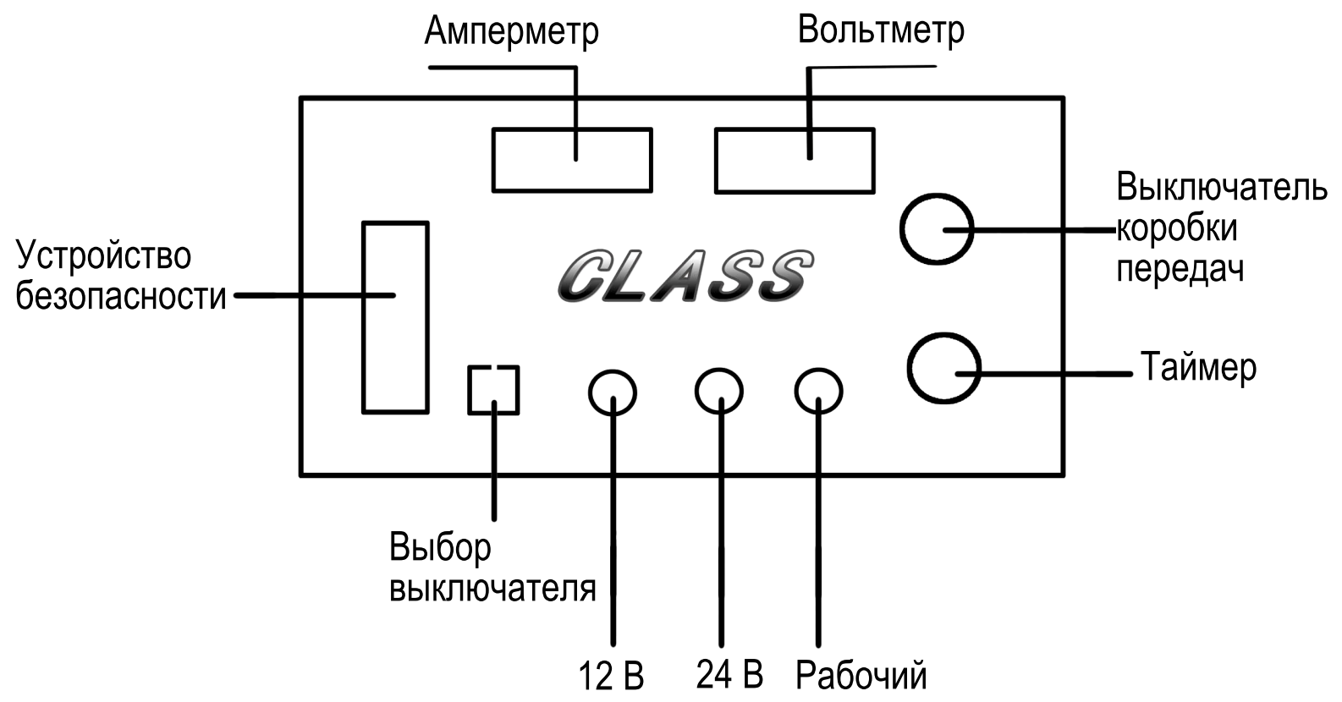
Технические параметры
Наименование | Ед.изм. | BS-10 | BS-14 | BS-16 | BS-20
Входное напряжение | 50В-60Гц  (пер.тока) | 220В±10В | 220В±10В | 220В±10В | 220В±10В
Частота | кВА | 1/6 | 1,4/11 | 2/16 | 2,5/20
Напряжение зарядки | В | 12/24 | 12/24 | 12/24 | 12/24
Действующий ток зарядки  (6 уровней) | А | 8. 15. 20. 26. 33. 42 | 11. 17. 24. 31. 38. 50 | 15. 20. 30. 38. 45. 60 | 20. 25. 35. 45. 55. 72
Начальный ток | A0V(CC) | 1000 | 1250 | 1500 | 1800
Номинальная емкость | А/ч15ч мин./макс. | 35/500 | 35/800 | 35/1200 | 20/1500
Габариты | см | 41×34×73,5 | 41×34×73,5 | 41×34×73,5 | 41×34×73,5
Вес брутто | кг | 36 кг | 47 кг | 51 кг | 58 кг
Длина кабеля | мм | 3000 | 3000 | 3000 | 3000
Длина кабеля анод-катод | мм | 3000+3000 | 3000+3000 | 3000+3000 | 3000+3000

Зарядная и пусковая схема соединений
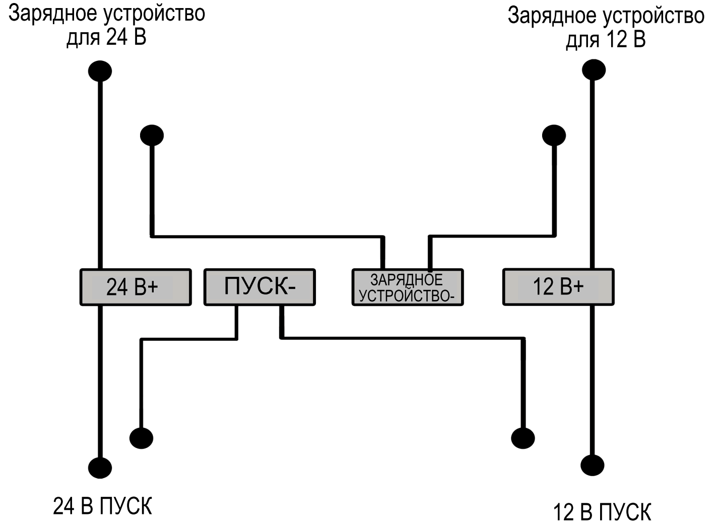
Примечание
  - Присоедините анод дополнительного выходного кабеля (+) к аноду аккумулятора(+), катод (−) – к катоду аккумулятора (−).
  - Во избежание сгорания предохранителя и амперметра запрещается запускать двигатель в процессе зарядки. Отсоедините цангу перед запуском двигателя.
  - Если после зарядки аккумулятора и процедуры запуска двигатель не запускается, убедитесь в стандартности используемого кабеля и его правильном подключении.

